Phát động “tuần lễ hành động nói không với nhựa dùng một lần”

- Mục tiêu: Phát động phong trào thi đua giữa các khối, các lớp trong trường; tạo điều kiện để các em học sinh trực tiếp thực hành thói quen từ chối nhựa dùng một lần, thay thế bằng việc sử dụng các sản phẩm thân thiện với môi trường. Thiết lập thói quen tiêu dùng xanh, bền vững ngay từ khi ngồi trên ghế nhà trường.

Thời gian hưởng ứng triển khai:
Các đơn vị trường học tự chọn 01 tuần lễ bất kỳ trong thời gian phát động Tháng hành động nói không với nhựa dùng một lần để hưởng ứng Chương trình (trong khoảng thời gian từ 01/11 đến 30/11/2021)

Định hướng hoạt động:
  - Ban giám hiệu nhà trường, cán bộ tổng phụ trách đoàn đội của trường, giáo viên chủ nhiệm nghiên cứu triển khai hướng dẫn các em học sinh (trực tiếp/trực tuyến tại những giờ chào cờ, sinh hoạt ngoại khoá, sinh hoạt lớp, lồng ghép trong các tiết học khác liên quan) không mang túi nilon, sử dụng ly, cốc nhựa dùng một lần, ống hút nhựa…mà tập hình thành thói quen sử dụng các sản phẩm thay thế thân thiện môi trường (túi vải, túi giấy, ống hút giấy, ống hút bột gạo…), mang theo bình/ly đựng nước, ống hút cá nhân để sử dụng trong khuôn viên trường học trong 01 tuần lễ phát động tại trường.
  - Đối với các đơn vị trường học đang học trực tuyến (với các chương trình, hoạt động, tiết học giáo dục môi trường liên quan) thực hiện thay thế màn hình lớp học trực tuyến qua Zoom (hoặc các ứng dụng học trực tuyến khác) để truyền tải thông điệp trực tiếp Tuần lễ đến các em học sinh.
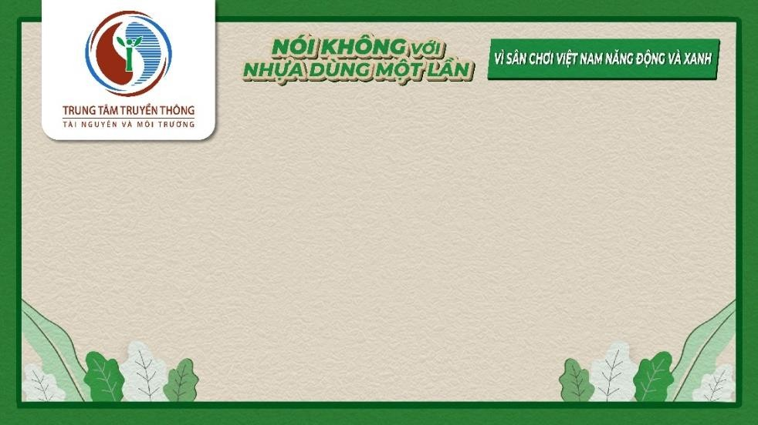
Hình nền học trực tuyến

Sản phầm truyền thông
  - Các hình ảnh từ các phụ huynh và các em học sinh sử dụng những sản phẩm thay thế, thân thiện với môi trường ngay tại nhà trường, tại nhà, trong quá trình học tập trực tuyến được ghi nhận lại và đăng tải lên trang Facebook của nhà trường/ hoặc của đại diện giáo viên/ tổng phụ trách đội dưới dạng chế độ mở cho mọi người (public), kèm theo hashtag của phong trào #TuanLeNoiKhongVoiNhuaDungMotLan #VimotVietNamNangDongVaXanh
Qua đó, Giáo viên chủ nhiệm/cán bộ tổng phụ trách đoàn, đội của các đơn vị trường học có thể xem thông tin và gửi link bài đăng Facebook về trang nhận bài của chương trình sau Tuần lễ thực hiện tại địa chỉ: tainguyenmoitruong.gov.vn

